Федеральное государственное образовательное бюджетное

учреждение высшего образования

«**Финансовый университет**

**при Правительстве Российской Федерации»**

**(Финансовый университет)**

**Департамент анализа данных, принятия решений и финансовых технологий**

**Отчёт по контрольной работе**

**Выполнил:**

Студент Малкеров Г.А.

Группы ЗБ-ПИ1-2

**Проверил:**

Петросов Д.А.

**Москва 2020**

**Задания №№1-,:**

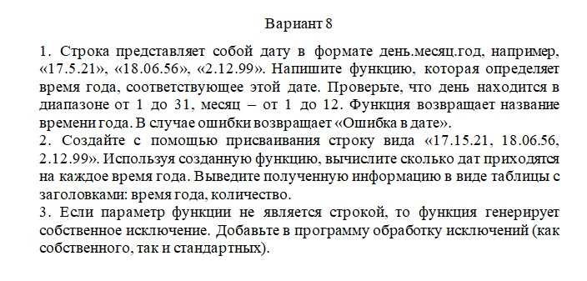  
Программный код на языке Python для заданий №1-3:

import traceback

import traceback

class EightVariantException(Exception):

def __init__(self,text):

self.txt=text

someStrongText="Ошибка в дате"

def Task2():

inputInfo = list(input("Введите даты для определения (через пробел) ").split(" "))

d={}

for i in inputInfo:

typeOf=GetPartOfYear(i)

if(typeOf in d.keys()):

d[typeOf]=d[typeOf]+1

else:

d[typeOf]=1

print(f"Задание 2 выполнено. Его итоги для введенных данных \n [{inputInfo}]\n:")

strange=False

if(someStrongText in d.keys()):

strange=True

print(f"Введено ошибочных дат [{d[someStrongText]}]")

if(len(d)==1 and strange ):

return

print("Время года\tКоличество")

print("____________________________")

for k, v in d.items():

if(k==someStrongText):

continue

print(f"{k}\t\t|\t{v}")

def Task1():

dateInf=str(input("Введите дату в формате [dd.mm.yy]: "))

print(GetPartOfYear(dateInf))

def GetPartOfYear(datIenfo):

try:

datePart = datIenfo.split(".")

if(len(datePart)!=3):

raise Exception("В заданной дате значений не равно 3 параметрам, которые предполагалось использовать в качестве дат" )

if(not(datePart[0].isdigit()) or not( datePart[1].isdigit()) or not( datePart[2].isdigit()) ):

raise Exception("В заданной дате некоторые части не являются целочисленным типом данных")

if(not(int(datePart[1])>=1 and int(datePart[1])<=12)):

raise Exception("В заданной дате месяц больше возможного числа")

CheckDatebyMounth(datePart[0],datePart[1])

return GetPartByMounth(int(datePart[1]))

except EightVariantException as mer:

print(mer)

return someStrongText

except Exception:

print("Ошибка при работе программы ", traceback.format_exc())

return someStrongText

def CheckDatebyMounth(day,mounth):

mounth=int(mounth)

day=int(day)

varErrorText="В заданной дате число чем больше возможно в этом месяце"

if (mounth==4 or mounth==6 or mounth==9 or mounth==11):

if(not(day>=1 and day<=30)):

raise EightVariantException(varErrorText)

elif (mounth==2):

if(not(day>=1 and day<=28)):

raise EightVariantException(varErrorText)

else:

if(not(day>=1 and day<=31)):

raise EightVariantException(varErrorText)

def GetPartByMounth(month):

if month < 3 or month == 12:

return "Зима"

if 3 <= month < 6:

return "Весна"

if 6 <= month < 9:

return "Лето"

if 9 <= month < 12:

return "Осень"

def Main():

try:

print("Начало работы программы")

tasks = {

1: Task1,

2: Task2,

}

inputInfo = int(input("Введите номер задания (1-2): "))

if(inputInfo in tasks):

tasks[inputInfo]()

else:

print("Введены не корректные данные: ")

print("Конец работы программы")

except Exception:

print("Ошибка при работе программы ", traceback.format_exc())

if __name__ == "__main__":

Main()

**Пример работы программного кода:**

Пример работы программного кода из заданий №№1-3 представлен на рисунке 1.

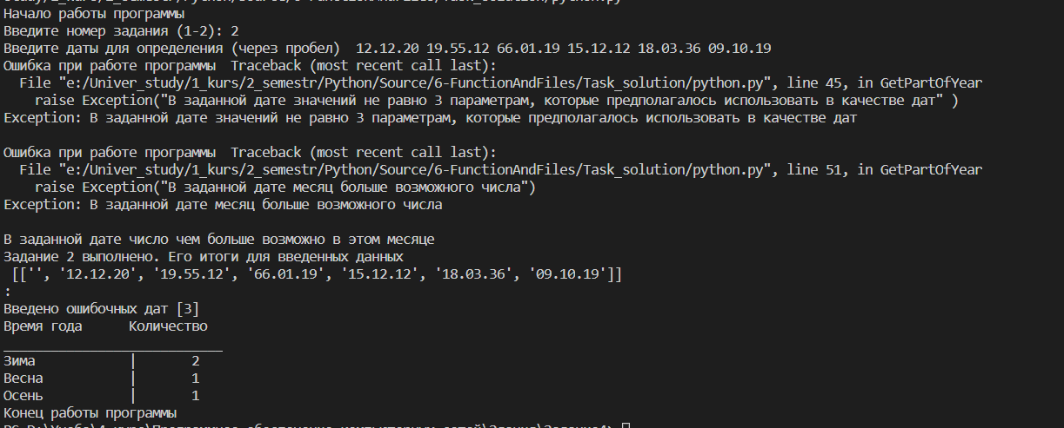

Рисунок 1 – Пример работы программного кода из задания №1